Como fazer análise PEST ou PESTE

Leia o post completo em:

http://soulbusiness.com.br/analise-pest-ou-peste/

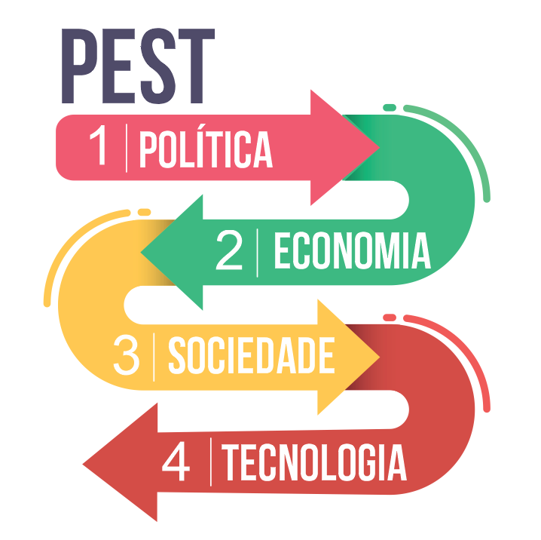

Fatores Políticos (Político-Legais)
- Quais são as regulamentações do meu mercado?
- Existem agências reguladoras para meu segmento?
- Qual é a política de impostos?
- Qual a regulamentação em relação à competição?
- Quais são as regulamentações e restrições para o mercado internacional?
- Existe alguma política de subsídios?
- Qual a infraestrutura?
- Como é a estabilidade política do país ou países?
- Como é a organização e atitude do governo?
- Como são as leis trabalhistas?
- Quais são as regulamentações de segurança?
- Como são as leis de proteção ao consumidor?
- Como são as leis que regem relações contratuais?

Fatores Econômicos (Econômico-Demográficos)
- Qual a taxa de crescimento econômico?
- Quais são as políticas monetárias e taxas de juros?
- Qual a disponibilidade de capital?
- Como são as oportunidades de investimento?
- A quantas andam os gastos do governo?
- Qual a política de desemprego? E qual o nível de desemprego?
- A quantas anda as taxas de câmbio?
- A quantas anda a confiança do consumidor?
- E a confiança no mercado?
- Qual a taxa de inflação?
- Qual o poder de compra do consumidor?
- Qual o tamanho do mercado consumidor?

Fatores Sociais
- Qual a distribuição de renda?
- Qual a taxa de crescimento da população?
- Qual a taxa de envelhecimento da população?
- Como é a distribuição e densidade populacional?
- Qual o IDH?
- Qual é o nível de mobilidade social e no mercado de trabalho?
- Quais as mudanças no estilo de vida?
- Como é o espírito empreendedor da população?
- Qual a atitude da população em relação ao trabalho, carreira, lazer?
- Como é o sistema educacional?
- Quais são as modas e tendências?
- Como está a consciência e sentimentos em relação à saúde, à segurança e ao bem estar social?
- Quais são as condições de vida?
- Quais são os valores e hábitos de consumo?
- Quais são os eventos e ocasiões importantes?
- Como são as relações familiares?

Fatores Tecnológicos
- Como é o investimento do governo em pesquisa?
- Qual o foco da indústria no esforço tecnológico?
- Como são os novos inventos e desenvolvimentos? A quantas anda a inovação?
- Como é a aceitação de mercado em relação a novas tecnologias?
- Qual a taxa de transferência de tecnologia?
- Qual o ciclo e velocidade da obsolescência tecnológica?
- Quais os usos e custos de energia?
- Quais as mudanças na tecnologia da informação?
- Quais as mudanças na internet?
- Quais as mudanças na tecnologia móvel?
- Quais as mudanças nas formas de comunicação?

Fatores Ambientais
- Quais as regulamentações e proteções em relação ao meio-ambiente?
- Quais são as tendências dos consumidores neste sentido?
- Que fatores ambientais impactam o mercado?

Aprofundando a análise
Depois de fazermos o levantamento dos fatores de nossa análise PEST ou PESTE, podemos aprofundar o entendimento destes fatores usando este conhecimento de duas formas:
- Alimentando a nossa Análise SWOT, ou seja, percebendo que fatores neste ambiente externo funcionam como oportunidades ou ameaças para o nosso negócio e priorizando os itens para os quais precisamos agir de alguma forma.
- Alimentando a nossa Análise das 5 Forças de Porter, ou seja, percebendo que fatores do ambiente influenciam as forças da concorrência em nosso mercado, a fim de nos posicionarmos em relação a elas.

